 | Tel.: +375 29 6601399 (Viber, WhatsApp),  +375 29 9125926 (Viber), +375 33 3466519  +375 17 360 24 14, +375 17 360 24 15  info@antour.by www.antour.by  г. Минск, ул. М. Богдановича, 155-313

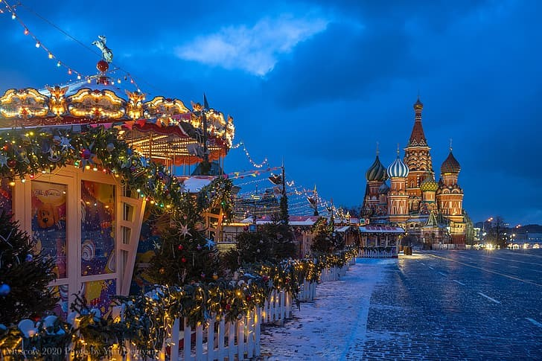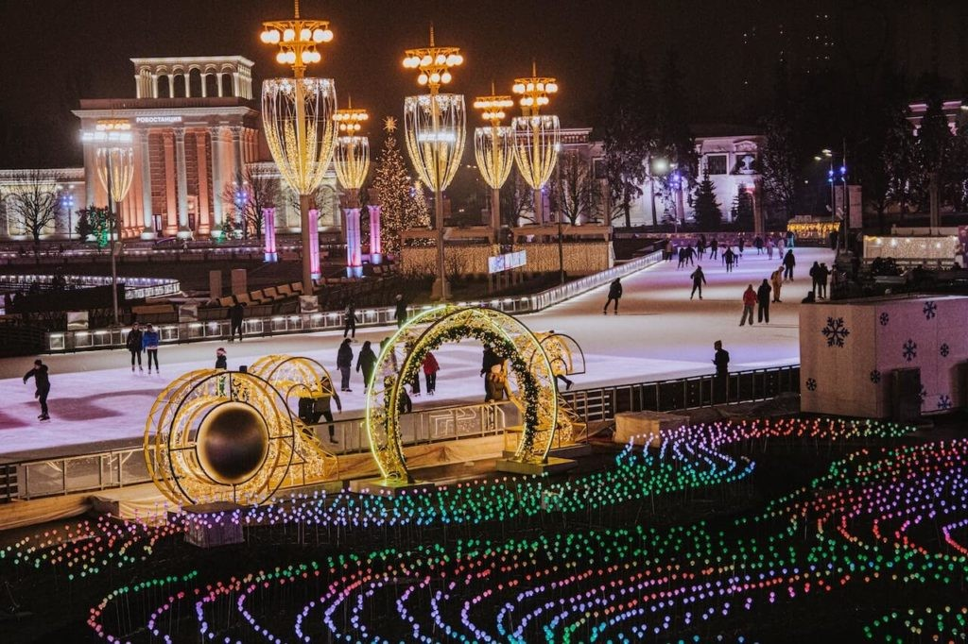
Каникулы в Москве. Ж/Д тур

Воробьевы горы. Храм Христа Спасителя. Мосфильм*. Третьяковская галерея*. Красная площадь. Парк Зарядье. Оружейная палата*/Алмазный фонд*. ВДНХ. Океанариум* Останкинская телебашня*.

4 дня / 2 ночи

Приглашаем с нами в Ваше лучшее путешествие в Москву!

У Вас будут 2 большие обзорные экскурсии по городу, в ходе которых познакомитесь с самыми знаменитыми объектами:
Красной площадью, Храмом Христа Спасителя, Покровским собором (собор Василия Блаженного),
известными Воробьевыми горами, корпусами МГУ, Парком Зарядье…,

Покажем Вам гордость России - ВДНХ

У Вас есть шикарная возможность посетить один из крупнейших музеев мира - Третьяковскую галерею, а также Мосфильм, Алмазный фонд/Оружейную палату, Кремль и Останкинскую телебашню, все с гидами!

ж/д билеты включены в стоимость, живем в отличном отеле Альфа Измайлово 4*
в зеленой зоне Измайловского парка, 100 метров до метро, до центра города 15 минут езды!

Возможно посещение Московского театра оперетты:

на выезд 07.11.24 - мюзикл "Джейн Эйр"

ДАТЫ ТУРА: 07.11.2024, 19.12.2024

СТОИМОСТЬ ТУРА: 135 $+360,00 бел.руб, 135 $ +290,00 бел.руб – дети до 10 лет

1 день | Отправление из Минска в Москву с жд вокзала вечером.
2 день | Прибытие группы на Белорусский вокзал в 09.40ч. Встреча с гидом.  Завтрак в кафе города (доп. плата).  Обзорная экскурсия по столице России «Говорит и показывает Москва». Во время нашей экскурсии вы познакомитесь с историей Москвы, проследите за её судьбой и строительством, сравните древнюю и современную архитектуру, узнаете имена людей, сыгравших важную роль в жизни столицы. Мы увидим главную смотровую площадку Москвы – Воробьевы горы, стадион Лужники. Посетим Храм Христа Спасителя. Проедем по самым известным и красивым улицам города: Мясницкой, Тверской, Моховой, Садовому и Бульварному кольцу; увидим Большой Театр и «Детский мир», Лубянскую площадь и набережные Москвы-реки и многое другое…  Экскурсия в Государственную Третьяковскую галерею. (за доп. плату) Портрет Пушкина работы Ореста Кипренского, «Всадница» Карла Брюллова, «Явление Христа народу» Александра Иванова, «Богатыри» Виктора Васнецова, пейзажи Айвазовского и Шишкина, картины Ильи Репина и Василия Сурикова — мы перечислили лишь малую часть коллекции известной на весь мир галереи. Вы не только познакомитесь с частью экспозиции музея, пройдя в ходе обзорной экскурсии по залам галереи, но и узнаете, почему она называется Третьяковской, как пополнялась коллекция, какие ещё шедевры представлены в экспозиции и научитесь рассматривать произведения искусства.  Обед в кафе города (за доп. плату)  Экскурсия на киностудию «Мосфильм» (за доп. плату). Эта экскурсия погрузит вас в мир кино, но ведь самое интересное происходит за кадром! О том, как создаётся фильм, как работают режиссёры, примеры, водители, декораторы, костюмеры и другие помощники, вы узнаете на этой экскурсии. Вы посетите две площадки с декорациями Санкт - Петербурга и Старой Москвы и киносъёмочный павильон, увидите эскизы к фильмам и операторскую технику, коллекцию ретро - автомобилей и карет, полюбуетесь на костюмы, специально изготовленные в швейных мастерских «Мосфильма», а завершит экскурсию осмотр подвижной экспозиции по фильму «Вий».  Трансфер в отель. Заселение. Свободное время. Ночь в гостинице.
3 день | Завтрак в гостинице.  Пешеходный день.  Пешеходная экскурсия по Красной площади – главной площади страны, увидим башни и стены Кремля, послушаем бой курантов главной кремлёвской башни – Спасской, увидим здание Сената. Сфотографируемся у первого памятника Москвы – памятника «Минину и Пожарскому». Посмотрим на Лобное место и мавзолей В. И. Ленина, полюбуемся на Собор Василия Блаженного и здание Исторического музея. Заглянем в ГУМ и «Парк Зарядье». Посетим Пост №1 России – могилу Неизвестного солдата с Вечным огнём в Александровском саду.  По желанию за доплату предлагаем две экскурсии из последующих трех в зависимости от того, какой из музеев подтвердит заказ на определенную дату!  Экскурсия по территории Московского Кремля. (за доп. плату) с посещением одного из соборов. Московский Кремль расположен в самом центре Москвы. Его мощные стены и башни, златоверхие храмы, древние терема и дворцы возвышаются над Москвой-рекой и образуют неповторимый по красоте и величию архитектурно-художественный ансамбль. Он включен в Список Всемирного культурного и природного наследия ЮНЕСКО. Сенат, Царь-пушка, Царь колокол, эти и многие другие объекты вы сможете увидеть во время экскурсии.  Экскурсия в Оружейную палату на территории Кремля. (за доп. плату) Оружейная палата – единственный в нашей стране и один из немногих сохранившихся в мире музеев-сокровищниц. Она занимает почетное место среди таких известных сокровищниц как Тауэр в Лондоне, Зеленый свод в Дрездене, Оружейная палата в Стокгольме. В музее представлено около четырех тысяч памятников декоративно-прикладного искусства России, стран Европы и Востока IV – начала XX века. Их высочайший художественный уровень и особая историко-культурная ценность принесли Оружейной палате Московского Кремля мировую известность.  Экскурсия в Алмазный фонд. (за доп. плату) Алмазный фонд - уникальное собрание, прошедшее длинный путь, тесно связанный с историей Российского государства, состоит из шедевров ювелирного искусства XVIII-XX веков, редких драгоценных камней, орденских знаков, самородков благородных металлов, представляющих собой огромную историческую, художественную, научную и материальную ценность.  Обед в Casa Agave — аутентичный ресторан в самом центре Москвы, в районе Китай-город (за доп. плату).  Свободное время.  Для желающих за доплату посещение Московского театра оперетты, мюзикл "Джейн Эйр", 09.11.2024 начало в 19.00.  Роскошный спектакль с потрясающими декорациями, костюмами, великолепной музыкой никого не оставляет равнодушным!  На летние заезды вечером приглашаем всех желающих на речную прогулку по Москве-реке на теплоходе (доплата), которая позволит рассмотреть достопримечательности города с необычного ракурса. Вам откроются потрясающие виды на величественные исторические памятники и современные архитектурные доминанты мегаполиса.  Ночь в гостинице.
4 день | Завтрак в гостинице. Выселение из номеров.  Экскурсия в Останкинскую телебашню. (за доп. плату). Вы поднимитесь на высоту 337 метров и увидите панораму Москвы, которая видна на 70 км. Сможете посетить аналитический центр и исторический музей, а также посмотрите сквозь иллюминатор в полу на землю с высоты 337 м.  Прогулка по ВДНХ. Величественные павильоны Выставки достижений народного хозяйства стали драгоценным символом отечественной архитектурной школы – советского ампира, неоклассики и модернизма. Когда и для каких целей задумывалась Выставка? Прогулка начинается от арки Главного входа: от Центральной аллее к павильону №1 и далее по площади со знаменитыми фонтанами «Дружба народов» и «Каменный цветок», осмотр павильонов «Белорусская ССР», «Земледелие», самого большого павильона на ВДНХ «Космос» на площади Промышленности и ракеты – носителя «Восток» — копии космического корабля, на котором Юрий Гагарин облетел Землю.  Посещение архитектурного макета Москвы. Центральная часть столицы в пределах Садового кольца здесь предстанет перед вами как на ладони. Вы увидите такие объекты в миниатюре, как Московский Кремль, Красная площадь, собор Василия Блаженного, Храм Христа Спасителя, Дом на набережной, парки и проспекты. Уникальность этого макета в более подробной детализации зданий и максимально точном воссоздании ландшафтного рельефа. Кроме того, элементы макета оснащены светодиодными источниками света, что придаёт макету дополнительную выразительность.  Посещение Москвариума (за доп. плату) Москвариум на ВДНХ – одна из главных достопримечательностей̆ Москвы. Это настоящий̆ тематический̆ парк, в котором можно погрузиться в тему мирового океана со всевозможных сторон.  Обед в кафе города (за доп.плату)  Трансфер на Белорусский вокзал. Отправление на поезде в Минск в 16:00. Прибытие в Минск поздно вечером.

Проживание в гостинице Альфа/Вега/Дельта Измайлово 4*, 100м до метро «Партизанская», около 15 минут на метро до центра города.
Фирма оставляет за собой право менять очередность экскурсий, а также замену их на равноценные по независящим от нее причинам.

В стоимость тура входит: проезд поездом (туда – плацкарт, обратно –сидячий «ласточка», проживание в гостинице 4* (2 ночи), 2 завтрака в гостинице (шведский стол), встреча на ж/д вокзале, экскурсионное обслуживание: 2 обзорные экскурсии по Москве, поездка на ВДНХ, посещение макета Москвы; транспортное обслуживание по программе, работа гида, сопровождение.
Оплата за тур осуществляется в белорусских рублях по курсу НБРБ+3%. Предоплата составляет 360,00 бел. рублей при заключении договора, остаток не позднее, чем за 30 календарных дней до выезда. При заключении договора менее, чем за 30 календарных дней до выезда, подлежит оплате 100% стоимости тура.

Дополнительно по желанию предлагаем (в росс.руб на 1 человека):
Комплекс питания (завтрак по прибытии, 2 обеда в кафе города и 1 обед в ресторане Casa Agave) | 3400 росс.руб
Экскурсия в Алмазный фонд либо Оружейную палату/ Экскурсия по территории Кремля с посещением Собора (что будет подтверждено)  группа от 10 до 20 чел (бронирование за месяц до заезда) | 4900 росс.руб за две экскурсии
Прогулка на теплоходе (в летний период) | 1500 росс.руб – взрослые  1200 росс.руб – дети до 17,99 лет
Экскурсия на Мосфильм группа от 15 чел | 1500 росс.руб-взрослые  1300 росс руб – дети до 15,99 лет
Третьяковская галерея  1,5 часа, группа от 10 до 20 чел (бронирование за месяц до заезда) | 1850 росс.руб  1450 росс.руб – дети до 15,99 лет
Останкинская телебашня  группа от 10 до 15 чел. (бронировании за 3 недели) | 2350 росс.руб  2050 росс.руб – дети от 6 до 17,99 лет
Билет в Московский театр оперетты 09.11.24, мюзикл "Джейн Эйр", амфитеатр, 3-й ряд | 3000 росс руб
Доплата за одноместное размещение | 5000 росс.руб

Турфирма оставляет за собой право замены гостиницы на гостиницу такой же категории либо лучше. Стоимость входных билетов может меняться по независящим от турфирмы причинам. Дополнительные экскурсии состоятся при наборе указанного количества желающих. Количество мест на дополнительные экскурсии ОГРАНИЧЕНО, просьба бронировать заранее!

